**Задание I.3.1. Рассмотри картинки. Как называется детёныш гуся? Покажи взрослую птицу и её детёныша.**

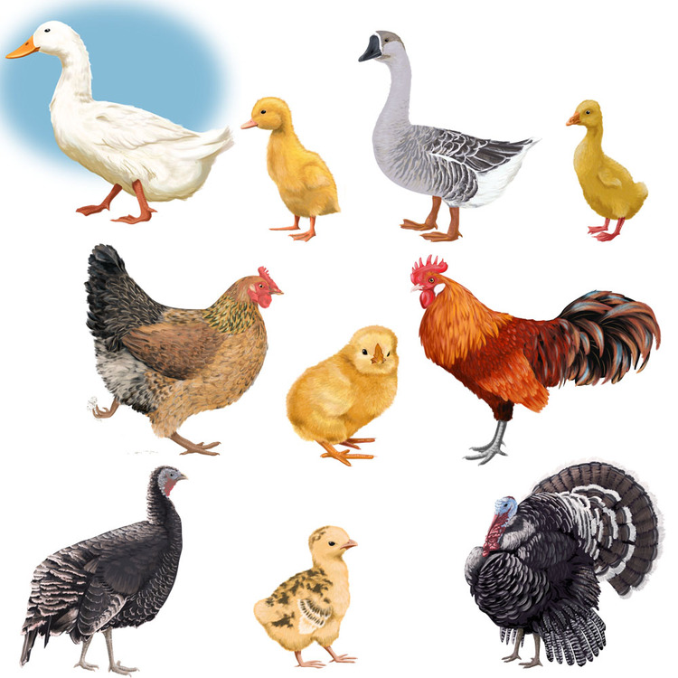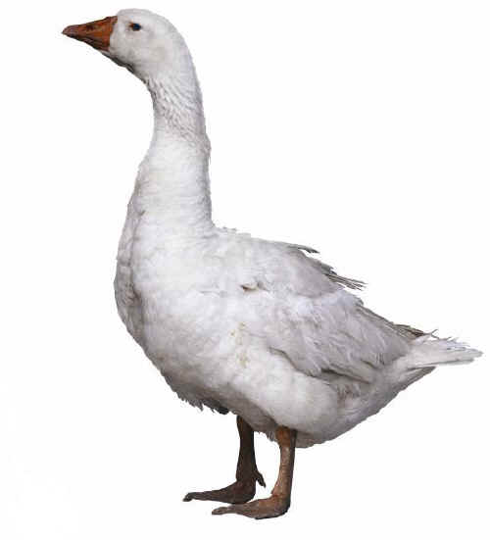

**гусь**

**гусёнок**